網頁世界妙妙妙2

～ 臺北市大安區仁愛國小第19屆六年資優班社會資源運用活動 ～

● 講題：Frontpage影音天地
- 講座：李長駿老師
（臺北市立師範學院數理教育系畢業，
目前在國立中央大學資工所進修，
現任本校六年級電腦教師。）
● 活動地點：本校電腦教室2
● 活動流程：
◆ 98年2月25日（星期三）
中午 12：00 ～ 12：50 在資優班二樓大教室吃午餐
下午 1：00 ～ 3：00 上「網頁世界妙妙妙2～Frontpage影音天地」
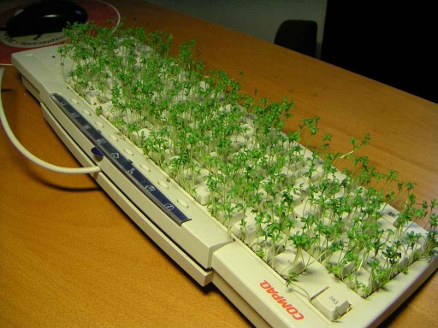
◆ 約3：10放學
● 活動對象：六年級資優班學生
● 活動目標：1、能熟悉Frontpage軟體。
2、會製作新相片藝廊。
- 攜帶物品：文具、筆記本和隨身碟等。

- - - - - - - - - - - - - - - - - - - - - - - - - - - - - - - - - - - - - - - - -回 條 （ ）年（ ）班 學生：
家長簽章：
學生中午的午餐：〈學生在資優班二樓大教室用餐〉
家長自行處理
委託老師代為訂飯盒（飯盒65元，交回條時，順便交餐費65元。）
（ ）1.排骨 2.魚排 3.小雞腿 4.雞排

